Воронин Олег Михайлович
Федеральное казенное профессиональное
образовательное учреждение №237
Федеральной службы исполнения наказаний г. Челябинск
Преподаватель

Методическая разработка открытого урока по дисциплине:
«Швейное оборудование».

Тема: «Реечный механизм в узле двигателя ткани
швейной машины 1022 М класса».

Конспект урока: «Реечный механизм в узле двигателя ткани швейной машины 1022 М класса».

Цель урока: Закрепить у обучающихся знания и умения по последовательности технического обслуживания вышеуказанного узла швейной машины, объяснить причины появления дефектов и их устранение.
Задачи:
- ознакомить с устройством вышеуказанного узла швейной машины, принципом работы;
- развивать техническое мышление, внимание;
- развивать бережное отношение к инструментам и материалам.
Материальная база: швейная машина с электроприводом,основные узлы, инструмент, плакаты, раздаточный материал.

Ход урока.

1. Организация урока.
Приветствие, перекличка, проверка готовности обучающихся к уроку.
2. Актулизация по пройденному материалу.
Вопросы по регуляторам швейной машины.
- Регулировку натяжения нитей начинают с верхней нити.
- К дефектам строчки относятся: слабая строчка, пропуск стежков.
- При замене ниток на другой номер сначала регулируют натяжение нижней нитки, а затем - верхней.
- Чем тоньше ткань, тем больше длина стежка.
5.Регулятор натяжения нижней нити находится на шпульном колпачке.

Вопросы по технике безопасности.
1.Какие предметы должны находиться на рабочем столе швеи?( постороннии предметы должны быть убраны.)
2.Как нужно включать электрооборудования ? (электро-оборудование нужно включать при отсутствии повреждения электропроводки.)
3.Что должно находиться около электрооборудования?( около электро- оборудования должен лежать резиновый коврик.)
Обучающиеся меняются работами, проверяют правильность ответов и выставляют оценки: «5» - нет ошибок, «4» - одна, две ошибки, «3» - три, четыре ошибки, «2» - пять и более ошибки.

3. Изучение нового материала.
Информация о теме урока и определение знаний и умений обучаемого.
Знать:
- Механизм двигателя ткани;
- методы контроля (органолептический);
- организации рабочего места, техники безопасности на рабочем месте;
- термины и свободно оперировать ими в работе;
- параметры и режим работы механизма двигателя ткани;
Уметь:
- регулировать и ремонтировать реечный механизм в узле двигателя ткани;
- производить замеры деталей узла двигателя ткани;
- производить замену деталей узла.
-В 1496 году Леонардо да Винчи спроектировал машину для шитья одежды. В 1834 году американец Уолтер Хант изобрел челночное устройство и иглу с ушком на заостренном конце, а в 1845 году американец ЭллиасХоу создал стабильно работающую швейную машину, в которой челнок снизу подает иголке нитку, а иголка ее захватывает, и образуется крепкий двухниточный шов. Этот принцип используется в швейных машинах и сейчас. Механизм прижима ткани - прижимную лапку изобрели Ален Вильсон(1850год) и Исаак Зингер (1851 год) и довели машинку до современного вида. В России первый завод по сборке швейных машин был построен в г. Подольске в 1900 г. А наш соотечественник Владимир Николаевич Чиколев в конце 19 века изобрел первую электрическую швейную машину.

- А теперь давайте познакомимся с принципом передвижения ткани (реечный механизм двигателя ткани). Одним из важных механизмов швейной машины является реечный механизм двигателя ткани, который отвечает за своевременную подачу и перемещение материала: это своеобразное сочетание зубчатой рейки и прижимной лапки. Рейка двигается в пазу игольной пластины и прижимает материал сверху, поднимается вверх, выходит над поверхностью игольной пластины, прижимает материал зубцами к лапке снизу, после чего уходит назад. Для того, чтобы снизить силу трения, лапку хорошенько полируют: за счет разницы между соприкосновениями пар рейка-материал и материал-лапка, ткань перемещается на один шаг. После этого рейка опускается и, не задев материал, возвращается в исходное положение.

Применение раздаточного материала.

- Какую роль имеет механизм двигателя ткани в процессе пошива изделия. (передвижение ткани и шаг строчки).
Обучаемые меняются проверяют друг у друга правильность выполнения задания на тканевом носителе.

- Назначение механизм двигателя ткани? (для образования машинной строчки и перемещения ткани)

Работа швейной машины.

- Электрическая швейная машина – оборудование для работы с тканью. Швейные машины служат для соединения деталей изделий с помощью швейных ниток.
Применение электрических швейных машин позволяет ускорить и облегчить труд, повысить качество работы. Машинные швы ровнее, прочнее и аккуратнее ручных.
- На Ваших столах стоят швейные машины с электрическим приводом.
-Давайте познакомимся с одним из видов швейного оборудования.
(Производится ознакомление с устройством современной машины с электродвигателем.)
Электрическая швейная машина состоит из головки машины, промышленного стола и индивидуального привода.Рукав, стойка рукав, платформа – все эти части называются головкой швейной машины.Рукав швейной машины слева имеет фронтальную часть (доску). Вращение от электрического двигателя передаётся маховому колесу. В рукаве машины и под платформой расположены детали, передающие движение от махового колеса рабочим органам машины. Расстояние от стойки рукава до линии движения иглы называется вылетом рукава (машины). Это расстояние определяется габаритами изделия, которое можно расположить на платформе справа от иглы.
На рукаве мы видим диск махового колеса, в противоположной стороне расположена головка рукава, в которой установлены механизмы иглы, лапки и нитепритягивателя. Лапка, при опускании рычага вниз, прижимает ткань к зубчатой рейке, котораяпродвигает ткань на длину стежка ( зубчатая рейка расположена на платформе швейной машины). Нитку с катушки сматывает нитепритягиватель и подает её игле. Игла прокалывает ткань образовывая стежки при помощи челнока. При прокалывании ткани нитка, идущая от катушки, ложится в длинный желобок, благодаря чему, игла с ниткой проходит сквозь материал без закусывания. При движении вверх: нитка, лежащая в длинном желобке, беспрепятственно выходит наружу, а нитка со стороны короткого желобка застревает из-за трения в ткани. В результате чего игла полностью выходит из материала, оставляя петлю, которую захватывает челнок образовывая стежок. Швейная машина начинает работу при включенном электродвигателе.
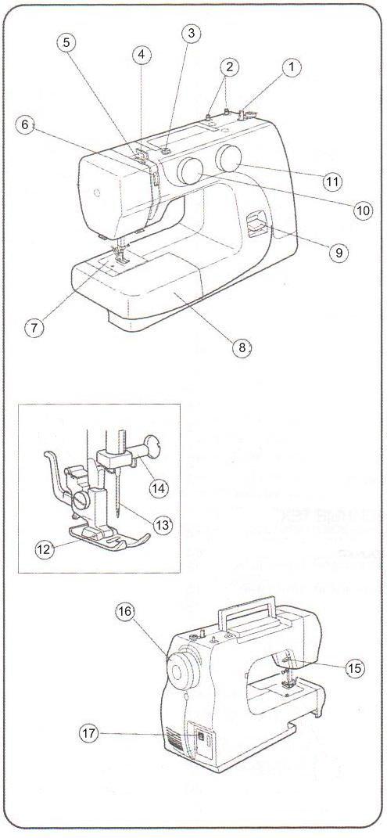
- Шпиндель намотки шпульки
- Катушечный стержень
- Нитенаправитель намотки шпульки
- Нитенаправитель
- Нитепритягиватель
- Регулятор натяжения нити
- Игольная пластина
- Отсек для хранения аксессуаров
- Рычаг обратного хода
- Ручка выбора строчек
- Регулятор длины стежка
- Прижимная лапка
- Игла
- Винт игольного стержня
- Рычаг подъема лапки
- Маховое колесо
- Выключатель

18.Челночное устройство
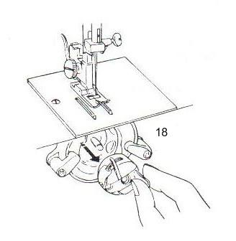

Реечный механизм узла двигателя ткани

При работе материал перемещается на определенную величину для продления строчки и образования нового стежка. Шагом строчки называется расстояние между двумя последовательными проколами иглы в направлении подачи материала.
Частота строчки определяется числом стежков на определенную длину, например на 1 или 5 см. В машине шаг строчки должен регулироваться.
Приспособление для регулирования длины стежка входит в общую цепь механизма двигателя ткани.
Механизм двигателя ткани в швейной машине должен перемещать материал в прямом и в обратном направлении — на работающего для получения закрепки в конце шва.
Непосредственным органом перемещения материала является рейка 5 (рис. 1). Рейка снабжена зубьями и перемещается в пазах игольной пластины. Зубья в соответствующий момент рабочего цикла машины, поднимаясь над плоскостью игольной пластины, на которой лежит материал, вдавливаются в него и увлекают его в заданном направлении (указанном стрелкой), перемещая материал на величину стежка. После этого зубья рейки опускаются ниже плоскости игольной пластины и перемещаются вправо в исходное положение (рис.2).Следует отметить, что сам по себе зубчатый двигатель тканине мог бы осуществить перемещения материала, если бы вместес ним не работало специальное прижимное устройство, прижимающее материал к игольной пластине. Прижим материала осуществляется прижимной лапкой 4, закрепленной на конце стержня лапки 3. На стержень давит пружина 2, давление которой регулируется винтом 1.
Траектория зубчатой рейки представляет собой замкнутую шатунную кривую с большим радиусом кривизны в рабочей части (рис.3). Чтобы получить такую траекторию рейки, механизм продвижения должен сообщать ей движения двух видов: основное движение в направлении перемещения материала и обратно и добавочное движение вверх и вниз, так называемое движение подъема. Величина хода двигателя ткани в направлении перемещения материала, определяющая длину стежка, должна легко регулироваться, а движение подъема, как правило, всегда оставаться постоянным.

Во многих швейных машинах двигатель ткани (рейка) 5 (рис.4,),
(рис. 1) непосредственно крепится к рычагу 4. Левый конец рычага шарниром 3 закреплен на коромысле 2 вала продвижения 1. Вал продвижения получает качательное движение: шарнир 3, а вместе с ним и рычаг 4 с рейкой 5 перемещаются в горизонтальномнаправлении.Правый конец рычага 4 оканчивается вилкой, зев которой охватывает ролик 6 (или камень), закрепленный на коромысле 7 вала подъема 8. Вал подъема тоже получает качательное движение и через ролик 6 сообщает вертикальное перемещение рейке 5. При сочетании двух движений зубчатая рейка описывает траекторию, показанную на рис. 4., где дано 12 положений зубчатой рейки. Начальное положение соответствует крайнему нижнему положению иглы.
Качество стежков и строчки во многом зависит от механизма передвижения ткани, поэтому при наладке машины необходимо соблюдать следующие требования:
1) лапка должна ложиться своей нижней плоскостью на все ряды зубьев рейки; если материал будет прижиматься к лапке только одним рядом зубьев рейки, т. е. в случае перекоса плоскости лапки и рейки, строчка начнет сборить материал и, кроме того, материал станет перемещаться не по прямой линии, а по кривой;
2) сзади иглы (строчки) обязательно должен быть один ряд зубьев во избежание сборения материала;
3) перемещение материала должно закончиться как можно позже после того, как нитепритягиватель затянет стежок, в противном случае незатянутый стежок может оказаться зажатым лапкой между материалом и игольной пластиной, и нитепритягиватель не сможет затянуть стежок. Получится незатянутая (дефектная строчка). Поэтому работа механизма двигателя ткани должна быть строго согласована с работой других механизмов машины.

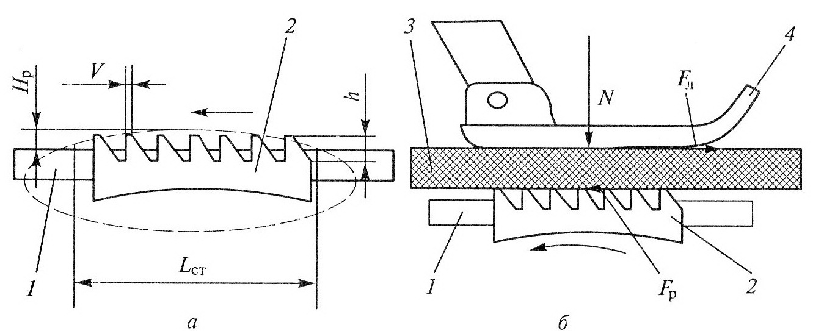

Можно регулировать силу действия пружины, высоту лапки 4, величину подъема зубьев рейки 2 над игольной пластинкой 1 и перемещение материала 3 на величину стежка.
Во время продвижения материала на рейку действует сила N давления лапки, которая создает силы трения: Fр - между рейкой и материалом, между слоями материалов, Fд - между материалом и лапкой, трения материала о стол и платформу машины, давления на него рук работающего, сопротивления набегания материала перед лапкой машины, инерции массы материала и других причин. Силы передвижения должны быть достаточно большими, чтобы преодолеть вышеуказанные причины влияющие на продвижение ткани.
Таким образом данный способ транспортирования материала возможен, когда:
- 1) Сила трения между материалом и зубцами рейки будет больше, чем между материалом и основанием прижимной лапки;
- 2) Сила трения между слоями материала будет больше, чем между материалом и основанием прижимной лапки.
Значит, чем меньше задерживается материал прижимной лапкой, тем лучше, без смещения, происходит соединение материала строчкой. Поэтому требования к прижимной лапке обратны требованиям к рейке: подошва лапки должна быть гладкой и отполированной. При пошиве изделий из трудно транспортируемых материалов (шелк, кожа и т.п.) применяют лапки с тефлоновым покрытием, которое дает минимальное сопротивление
продвижению материала. При использовании обычных рейки и лапки возникает смещение верхнего слоя ткани относительно нижнего и детали равной длины после стачивания оказываются разной длины. Такой дефект называется посадкой материала. В машинах общего назначения допускается посадка не более 2%.
4. Практическая работа. Рассмотрим один из узлов швейной машины с электроприводом, это будет механизм двигателя ткани.
После инструктажа по технике безопасности производится практическая работа и заканчивается оценкой результатов.
- На тканевом носителе, выполните пробную строчку и проанализируйте ее качество на нескольких видах ткани? (Обсуждение результатов работы.) Необходимо знать устройство и регулировку зубчатой рейки в соответствии с видом ткани.
- Выполнение технических требований по машинной строчке и шагу зависит от правильной регулировки давления лапки, зубчатой рейки, иглы в соответствии с видом ткани.
- Причиной брака в изделиибудет ли не верно выбранная регулировка механизма передвижения ткани? (Обсуждение результатов работы.)
5. Закрепление изученного материала.
- В чем отличие трудно транспортируемых материалов (шелк, кожа и т.п.) от хлопчатобумажных материалов?
-Усильте сцепление (прижим) ткани с зубчатой рейкой (Прижим материала осуществляется прижимной лапкой 4, закрепленной на конце стержня лапки 3. На стержень давит пружина 2, давление которой регулируется винтом 1.)
- Назовите из каких деталей состоит реечный механизм?
- Каким образом регулируется передвижение ткани?
6. Подведение итогов урока.
- Какими основными механизмами компануется швейная машина с электроприводом? Почему нужно уметь разбирать и собирать механизмы швейной машины? Какие ошибки вы допустили в практической работе?
- Сегодня мы с вами узнали историю происхождения, казалось бы, самых обыкновенных вещей. Эти вещи постоянно окружают нас, и мы, подчас, не задумываемся, легко или сложно их изготовить. Электрическая швейная машина сама по себе не может регулироваться, нужен человек, который будет производить регулировки и ремонт механизмов, только при квалифицированном проведении работ техника будет качественно выполнять поставленные задачи на долгосрочной основе.
Поставленные на уроке цели достигнуты, теперь Вы знаете принцип работы основных механизмов электрической швейной машины.
- Домашнее задание.

Оборудование швейных предприятий: учебник для нач. проф. образования /Ермаков А.С. - М.: Издательский центр «Академия», 2007. – 432с.
Глава № 3, стр.116-124 оформить в тетради в виде плана ответа по вышеуказанной теме (механизмы швейной машины с электроприводом).

Рекомендуемая литература
Основная
1. Оборудование швейных предприятий: учебник для нач. проф. ОбразованияЕрмаков А.С. - М.: Издательский центр «Академия», 2007. – 432с.
2. Общий курс слесарного дела : учеб, для проф. учеб. заведений.Б.С. Покровский. – 4 – е изд., - М.: Высшая школа; Издательский центр «Академия», 1999, - 334 с.
3.Слесарно - сборочные работы: учебник для нач. проф. образования /Б.С. Покровский.-3-е изд., стер.-М.: Издательский центр «Академия», 2006.-368с.

4. Слесарное дело: учебник для нач. проф. образования / Б.С. Покровский, В.А. Скакун. -4-е изд., стер. - М.: Издательский центр «Академия», 2006. – 320с.

Дополнительная
1. Швейное производство: учеб. пособие для проф. образования/Франц В.Я. -М.:Издательскийцентр«Академия», 2007. – 336с.
2. Технология и материалы швейного производства: учеб. пособие для проф. образования /Крючкова Г.А. - М.: Академия, 2011. – 384с.
3. Оборудование швейного производства:учебник для нач. проф. образования/Львова С.А.– М.: Издательский центр «Академия», 2010. – 208с.

